Classe : 2AC | Devoir hors classe - Physique- chimie - S2 | Année scolaire : 2019/2020
Exercice 1 :
Classe les objets suivants dans les colonnes
cahier, flamme de bougie, la lune, soleil, miroir, mur, étoile, phororésistance, les plantes, récepteur éléctrolumineux, le phare de voiture, œil d’un chat, planète Neptune, lampe, feu de cheminée, chien
Sources primaire | Sources secondaire | Récepteur
………………………………….  ………………………………….  ………………………………….  …………………………………. | …………………………………  …………………………………  …………………………………  ………………………………… | …………………………………  …………………………………  …………………………………  …………………………………
Exercice 2 :
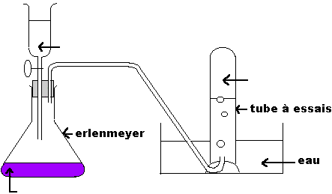
On réalise la synthèse de dioxygène en utilisant l’eau oxygénée et solution de permanganate de potassium, comme montre la figure ci-contre.
……………...
…………
1- complète la légende du schéma ci-contre.
2- Le dioxygène obtenu, est-il naturel ou synthétique ? …………………………………………………………….
3- Le dioxygène naturel et le dioxygène de synthèse ont des propriétés (identiques/différentes) …………………………..
4- Pour tester la présence de dioxygène, on réalise une (dissolution/combustion) ……………………………………
Exercice 3 :
………………………….
Choisis la bonne réponse :
1) Un source secondaire :  a) produit sa propre lumière,  b) ne produit pas sa propre lumière,  c) renvoie une partie de la lumière qu’il recoit. | 2) Une source primaire est :  a) une source de matière première,  b) une source qui ne fonctionne pas à l’électricité,  c) une source de lumière qui émet sa propre lumière.
Exercice 4 :
complète la table ci-dessous par les mots de la liste:
cancers du poumon, transports, effet de serre, utiliser les transports en commun, combustion des énergie fossile, le smog (fumée), maladies respiratoires, smog.
Les couses de la pollution de l’air | Les effets de la pollution de l’air | Les solutions
………………………………….  ………………………………….  …………………………………. | ………………………………….  ………………………………….  …………………………………. | ………………………………….  ………………………………….  ………………………………….
Exercice 5 :
Classe les substances chimiques suivantes en naturelles et synthétique :
plastique, bois, médicaments, air, colorants, essence, cuivre, verre, peinture, air, pétrole
Matières naturelles | Matières synthétiques
……………………………………………………..  …………………………………………………….. | ……………………………………………………..  ……………………………………………………..
Exercice 6 :
Écris le nom des produits dérivés du pétrole :
naphta, essence, fioul, goudron, kérosène.
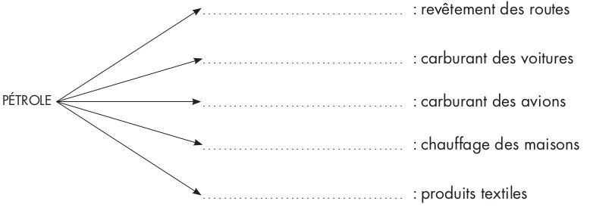
Bonne chance !

